Творческий мастер-класс "Оригами" в рамках летней программы для школьников. прошел в выставочном зале Варги (Галерея Беляево), ул. Академика Варги, д. 3.
29.06.2023
Мастер-класс по изготовлению фигурок из бумаги в технике «оригами». На занятии рассказали об истории, возникновении и распространении оригами как вида вид декоративно-прикладного искусства. Участникам мастер-класса дали изучить основы техники оригами, а также изготовить различные фигуры по традиционным схемам.
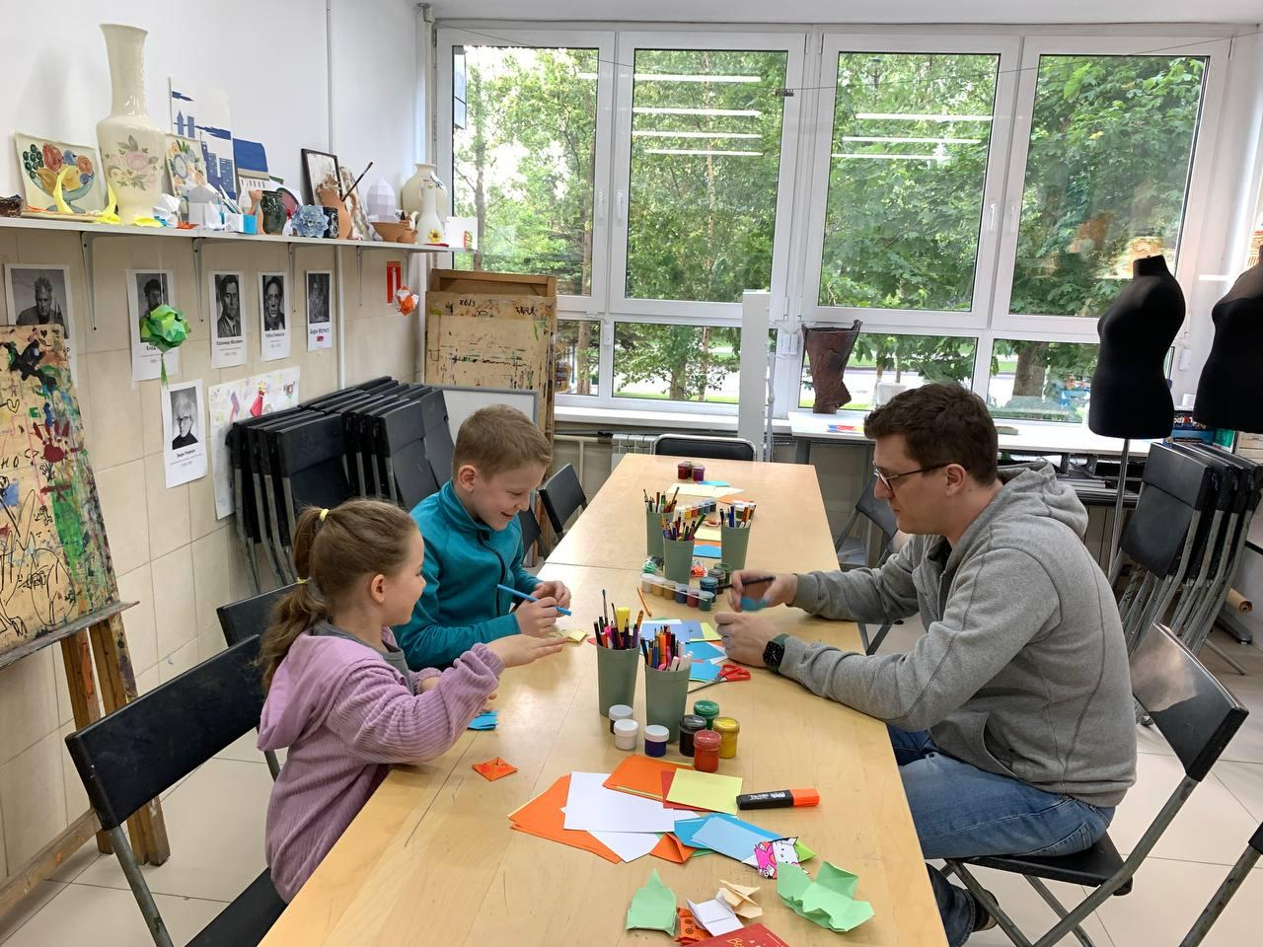

Адрес страницы: http://teplystan.mos.ru/social-services/detail/11685809.html
Управа района Теплый Стан города Москвы

